1. make编译fcgi-2.4.1-SNAP-0910052249.tar.gz出现如下错误：

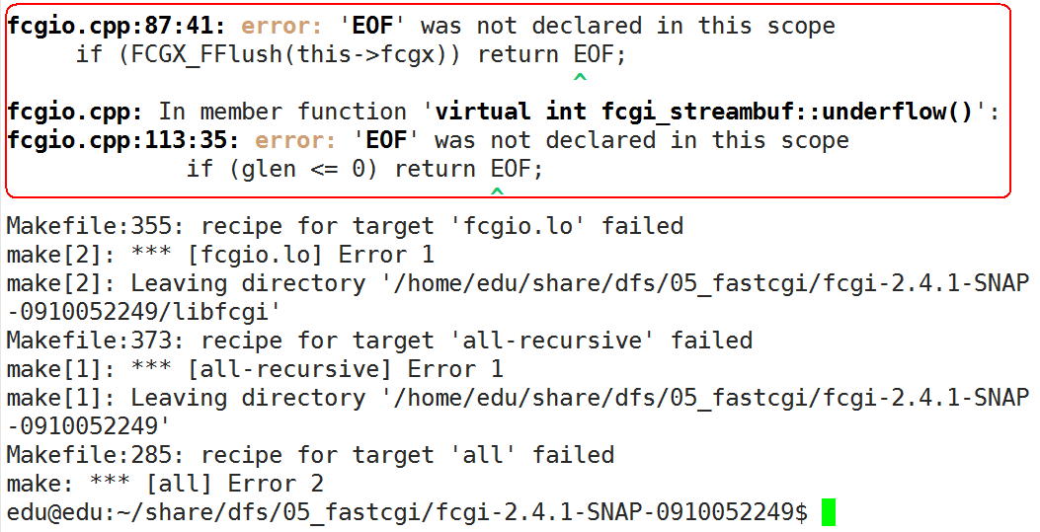

解决方法：

2016-12-29_120524

